**Завтрак 15.03.2021 г.**



**Обед 15.03.2021 г.**

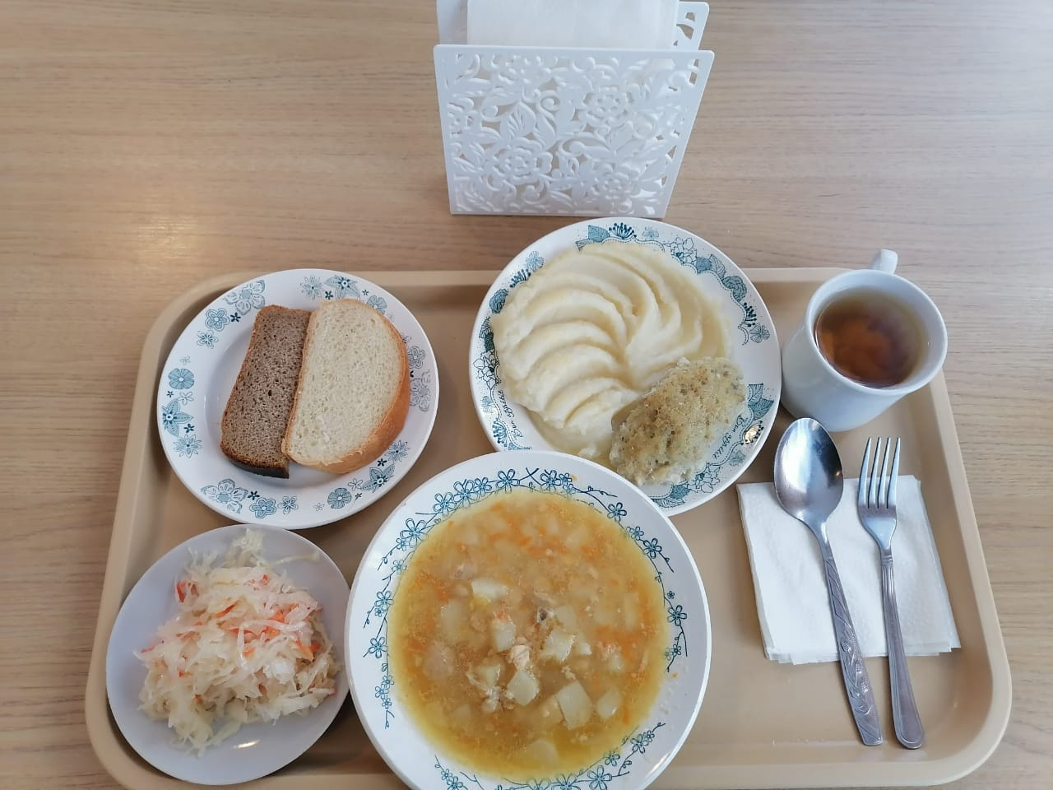

**Завтрак 16.03.2021 г.**

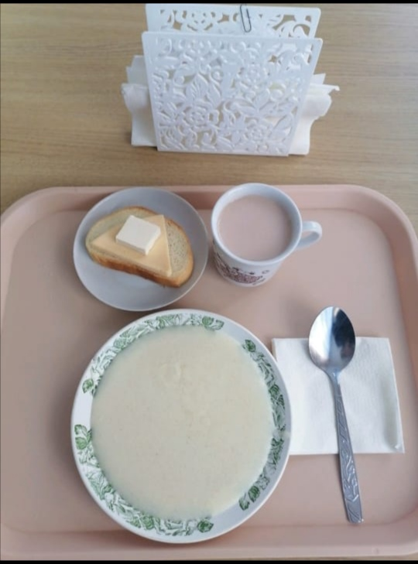

**Обед 16.03.2021 г.**

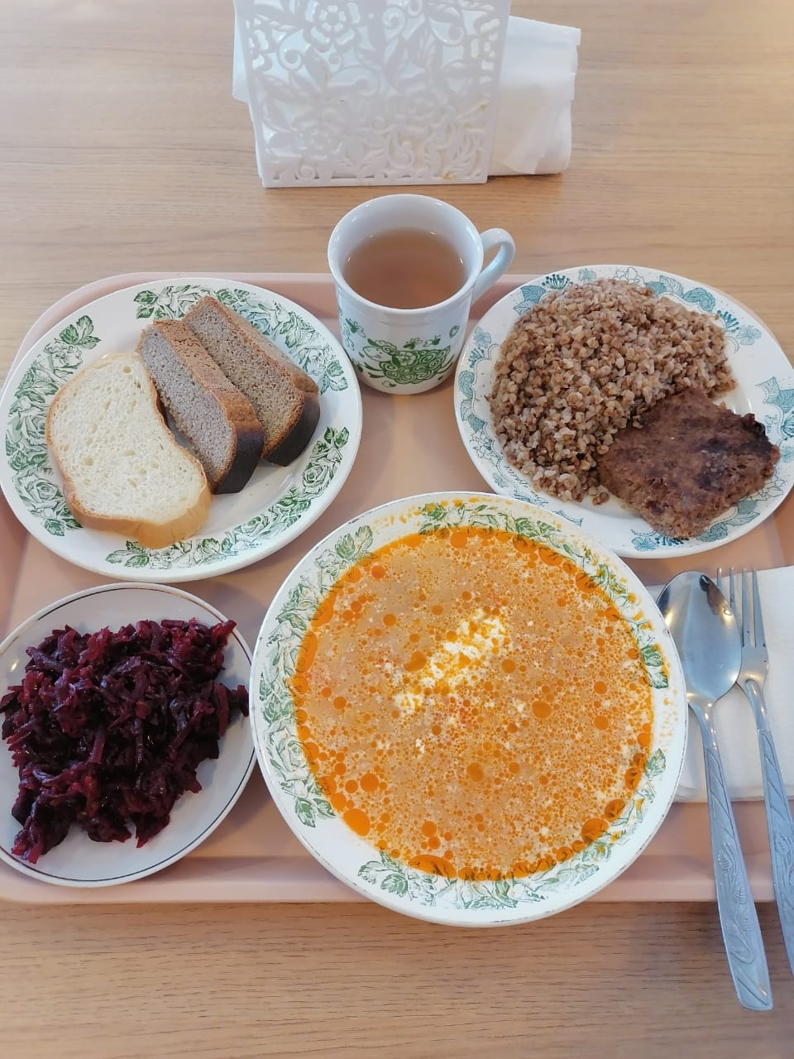

**Завтрак 17.03.2021 г.**



**Обед 17.03.2021 г.**

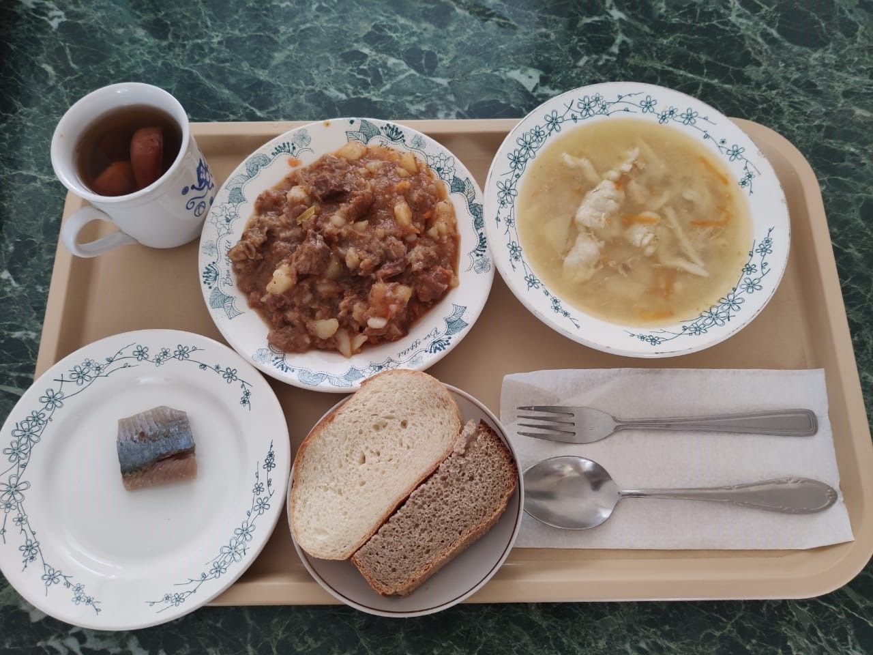

**Завтрак 18.03.2021 г.**



**Обед 18.03.2021 г.**

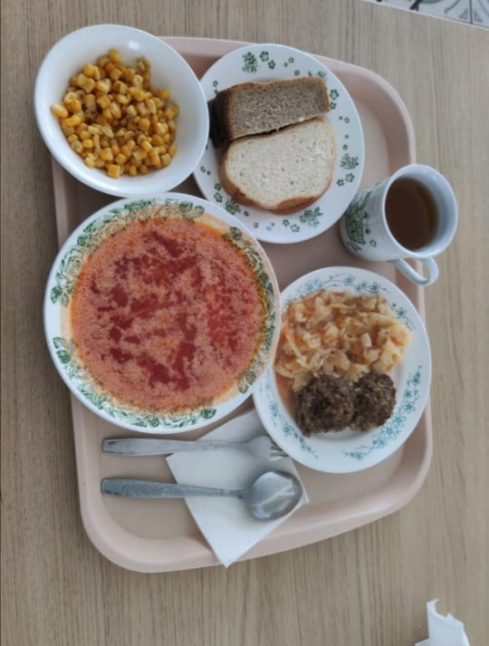

**Завтрак 19.03.2021 г.**

